
АДМИНИСТРАЦИЯ ЛЕНИНГРАДСКОЙ ОБЛАСТИ
КОМИТЕТ ПО КУЛЬТУРЕ ЛЕНИНГРАДСКОЙ ОБЛАСТИ

ПРИКАЗ

«___»____________2020 г. №___________________
Санкт-Петербург

Об установлении границ территории и предмета охраны объекта культурного наследия регионального значения «Полицейское управление: служебное здание, конюшня» по адресу: Ленинградская область, Выборгский муниципальный район, г. Выборг, ул. Тургенева, д. 3, лит. А, Б

В соответствии со ст. ст. 3.1, 9.2, 20, 33 Федерального закона от 25 июня 2002 года № 73-ФЗ «Об объектах культурного наследия (памятниках истории и культуры) народов Российской Федерации», ст. 4 закона Ленинградской области от 25 декабря 2015 года № 140-оз «О государственной охране, сохранении, использовании и популяризации объектов культурного наследия (памятников истории и культуры) народов Российской Федерации, расположенных на территории Ленинградской области», п. 2.2.2. Положения о комитете по культуре Ленинградской области, утвержденного постановлением Правительства Ленинградской области от 24 октября 2017 года № 431, приказываю:
- Установить границы территории объекта культурного наследия регионального значения «Полицейское управление: служебное здание, конюшня» по адресу: Ленинградская область, Выборгский муниципальный район, г. Выборг, ул. Тургенева, д. 3, лит. А, Б (далее – Памятник), принятого на государственную охрану распоряжением комитета по культуре Ленинградской области от 06.05.2015 № 01-04/15-76, согласно приложению 1 к настоящему приказу.
- Установить предмет охраны Памятника согласно приложению 2 к настоящему приказу.
- Отделу по осуществлению полномочий Ленинградской области в сфере объектов культурного наследия департамента государственной охраны, сохранения и использования объектов культурного наследия комитета по культуре Ленинградской области обеспечить:
- внесение соответствующих сведений в Единый государственный реестр объектов культурного наследия (памятников истории и культуры) народов Российской Федерации;
- копию настоящего приказа направить в сроки, установленные действующим законодательством, в федеральный орган исполнительной власти, уполномоченный Правительством Российской Федерации на осуществление государственного кадастрового учета, государственной регистрации прав, ведение Единого государственного реестра недвижимости и предоставление сведений, содержащихся в Едином государственном реестре недвижимости, его территориальные органы.
- Отделу взаимодействия с муниципальными образованиями, информатизации и организационной работы комитета по культуре Ленинградской области обеспечить размещение настоящего приказа на сайте комитета по культуре Ленинградской области в информационно-телекоммуникационной сети «Интернет».
- Контроль за исполнением настоящего приказа оставляю за собой.
- Настоящий приказ вступает в силу со дня его официального опубликования.

Председатель комитета В.О. Цой
Приложение 1
к приказу комитета по культуре
Ленинградской области
от «___» _____________2020 г.
№ _________________________

Границы территории объекта культурного наследия регионального значения «Полицейское управление: служебное здание, конюшня» по адресу: Ленинградская область, Выборгский муниципальный район, г. Выборг,
ул. Тургенева, д. 3, лит. А, Б

Карта (схема) границ территории объекта культурного наследия регионального значения «Полицейское управление: служебное здание, конюшня» по адресу: Ленинградская область, Выборгский муниципальный район, г. Выборг, ул. Тургенева, д. 3, лит. А, Б

Перечень координат поворотных (характерных) точек границ территории объекта культурного наследия регионального значения «Полицейское управление: служебное здание, конюшня» по адресу: Ленинградская область, Выборгский муниципальный район, г. Выборг, ул. Тургенева, д. 3, лит. А, Б

Номер  поворотной (характерной) точки | Координаты поворотных (характерных) точек в местной системе координат
Номер  поворотной (характерной) точки | X | Y
1 | 522514.61 | 1294288.43
2 | 522505.94 | 1294312.78
3 | 522475.25 | 1294301.22
4 | 522485.37 | 1294275.87

Определение географических координат характерных точек границы территории объекта культурного наследия выполнено в местной системе координат МСК-47 зона 1.
Режим использования территории объекта культурного наследия регионального значения «Полицейское управление: служебное здание, конюшня» по адресу: Ленинградская область, Выборгский муниципальный район, г. Выборг, ул. Тургенева, д. 3, лит. А, Б

На территории объекта культурного наследия разрешается:
- ведение хозяйственной деятельности, не противоречащей требованиям обеспечения сохранности объекта культурного наследия и позволяющей обеспечить функционирование объекта культурного наследия в современных условиях;
- сохранение и восстановление (регенерация) историко-градостроительной и природной среды объекта культурного наследия (восстановление, воссоздание, восполнение частично или полностью утраченных элементов и характеристик историко-градостроительной и природной среды территории);
- сохранение исторических элементов планировочной структуры территории;
- сохранение исторических элементов природного и культурного ландшафта;
- реконструкция, ремонт инженерных коммуникаций, благоустройство, озеленение, установка малых архитектурных форма, иная хозяйственная деятельность (по согласованию с региональным органом охраны объектов культурного наследия), не противоречащая требованиям обеспечения сохранности объекта культурного наследия и позволяющая обеспечить функционирование объекта культурного наследия в современных условиях, обеспечивающая недопущение ухудшения состояния территории объекта культурного наследия. Применение при благоустройстве и оборудовании территории традиционных материалов: в покрытиях (дерево, камень, кирпич), малых архитектурных формах, исключая контрастные сочетания и яркую цветовую гамму.

На территории объекта культурного наследия запрещается:
- строительство объектов капитального строительства и увеличение объемно-пространственных характеристик существующих на территории объекта культурного наследия объектов капитального строительства;
- проведение земляных, строительных, мелиоративных и иных работ, за исключением работ по сохранению объекта культурного наследия или его отдельных элементов, сохранению историко-градостроительной или природной среды объекта культурного наследия;
- установка рекламных конструкций, распространение наружной рекламы;
- установка на фасадах, крыше объекта культурного наследия кондиционеров, телеантенн, тарелок спутниковой связи, а также других средств технического обеспечения;
- прокладка наземных и воздушных инженерных коммуникаций, кроме временных, необходимых для проведения работ по сохранению;
- устройство автостоянок; размещение мусора (свалок) на территории; использование пиротехнических средств и фейерверков;
- осуществление любых видов деятельности, ухудшающих экологические условия и гидрологический режим на территории объекта культурного наследия, создающих вибрационные нагрузки динамическим воздействием на грунты в зоне их взаимодействия с объектами культурного наследия.

Приложение 2
к приказу комитета по культуре
Ленинградской области
от «___» _____________ 2020 г.
№ _________________________

Предмет охраны объекта культурного наследия регионального значения «Полицейское управление: служебное здание, конюшня» по адресу: Ленинградская область, Выборгский муниципальный район, г. Выборг, ул. Тургенева, д. 3, лит. А, Б

№  п/п | Виды предмета охраны | Элементы предмета охраны | Фотофиксация
1 | 2 | 3 | 4
I | Градостроительные характеристики:
1 | Объемно-пространственное и планировочное решение территории: | 1.1. Определенные границы территории объекта культурного наследия;  2.2. Расположение двух корпусов объекта (основной с дворовым крылом и дворовой) на территории объекта культурного наследия;  2.3. Композиционная роль объекта в структуре окружающего природного и культурного ландшафта, в окружающей исторической застройке квартала | 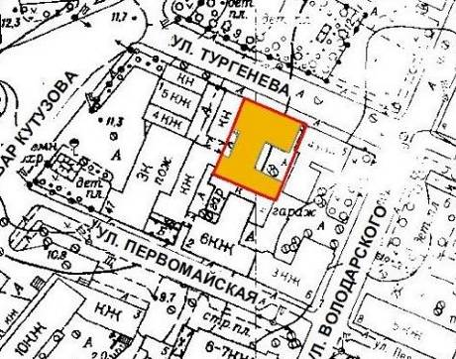
2 | Объемно-пространственное решение здания: | 2.1. Исторические габариты и силуэт - одноэтажное здание сложной в плане конфигурации, состоящее из двух корпусов: служебное здание – Т-образное в плане; конюшня – прямоугольное в плане;  2.2. Крыша сложная в плане и по конфигурации, ее исторические габариты, форма, отметки коньков;  2.3. Первоначальная конфигурация крыши фронтона;  2.4. Основание и конфигурация бывшей колокольни, расположение, форма, габариты;  2.5. Световой фонарь, его расположение, габариты | 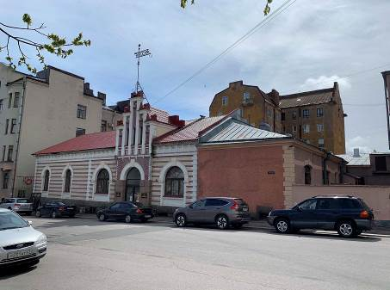  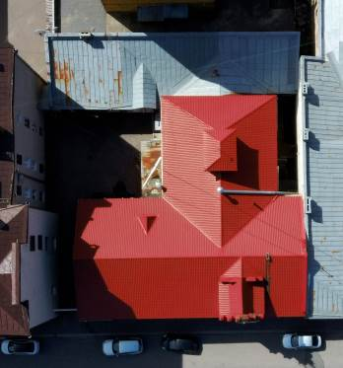
II | Архитектурно-конструктивные характеристики:
3 | Конструктивная система здания: | 3.1. Ленточные фундаменты, их расположение, конструкции и материал;  3.2. Первоначальные наружные и внутренние несущие кирпичные стены, их габариты и расположение;  3.3. Перекрытия:  3.3.1. Основной корпус:  плоские железобетонные перекрытия, их расположения, высотные отметки;  3.3.2. Дворовой корпус: плоские перекрытия, их расположение;  3.4. Опорные столбы, их размеры, сечения (квадратного и прямоугольного), габариты, материал (кирпич), расположения;  3.5. Первоначальные лестницы:  3.5.1. Лестница гранитная (спуск в подвал):  ее расположение, габариты, конфигурация, конструкция, материал ступеней (гранит);  3.5.2. Лестница бетонная (главный вход):  ее расположение, габариты, конфигурация, конструкция, материал ступеней (бетон);  3.5.3. Лестница бетонная (служебная): ее расположение, конфигурация, конструкция с забежными ступенями, материал (бетон); |  | 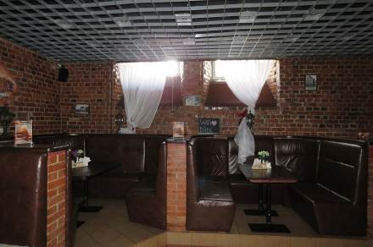  Плоское перекрытие (пом. 0.6)  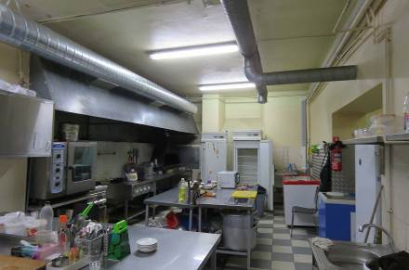  Плоское перекрытие (пом. 0.9)  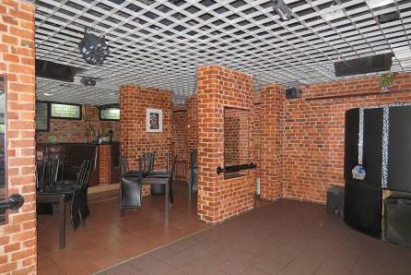  Плоское перекрытие (пом. 0.11)  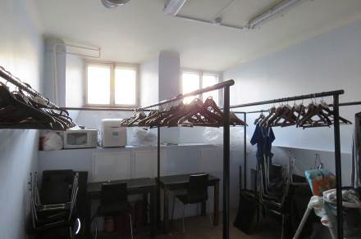  Плоское перекрытие (пом. 0.13)  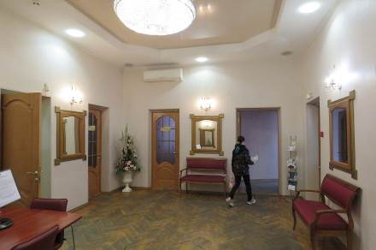  Плоское перекрытие (пом. 1.3)  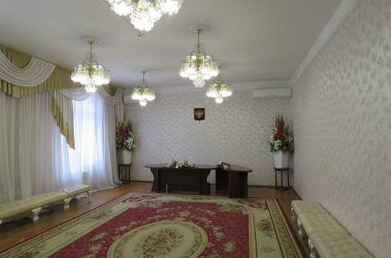  Плоское перекрытие (пом. 1.7)  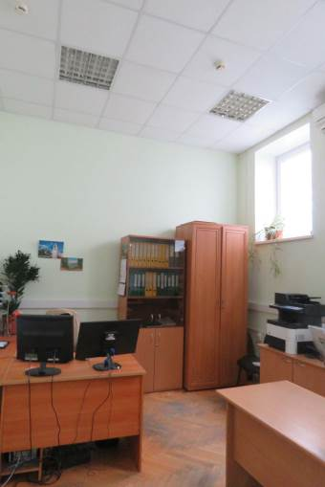  Плоское перекрытие (пом. 1.12)  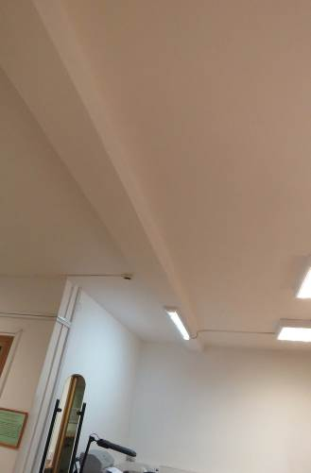  Плоское перекрытие (дворовое крыло основного корпуса)  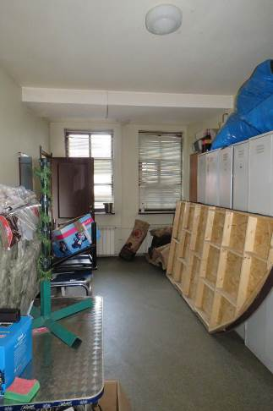  Плоское перекрытие (дворовой корпус)  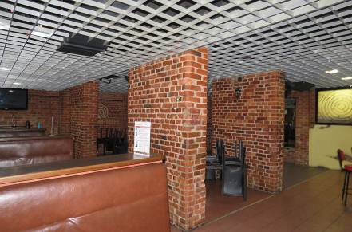  Опорные столбы (пом. 0.7)  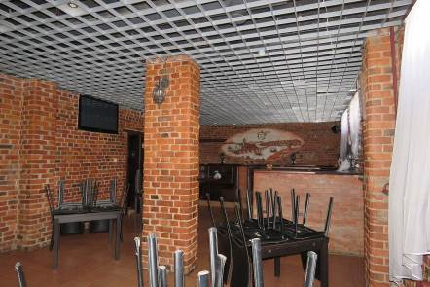  Опорные столбы (пом. 0.11)  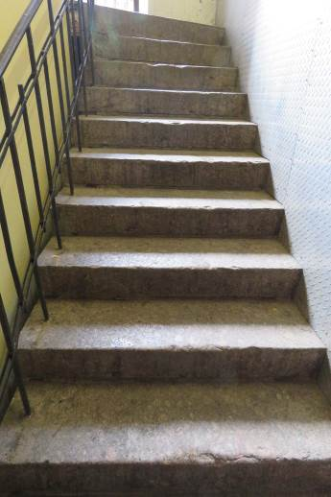  Гранитная лестница (спуск в подвал)  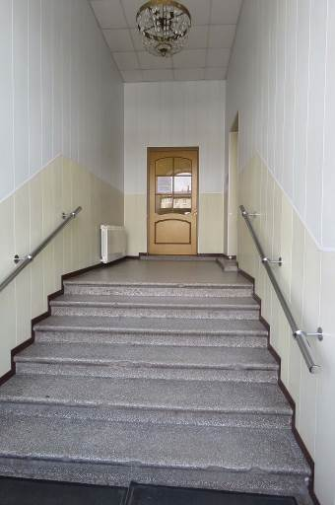  Лестница (главный вход)  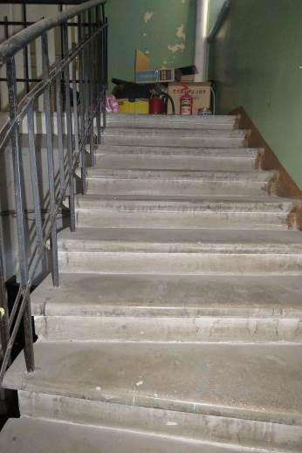  Служебная лестница
4 | Объемно-планировочное решение здания: | 4.1. Историческая объемно-планировочная структура:  - плановые габариты и конфигурация здания;  - габариты и конфигурация помещений в капитальных стенах;  - первоначальные входы;  - расположение первоначальных оконных, дверных и арочных проемов;  - расположение первоначальных лестничной клетки и лестниц, их размеры, габариты |  | 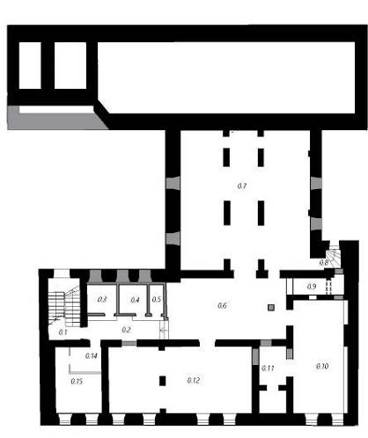  План подвала  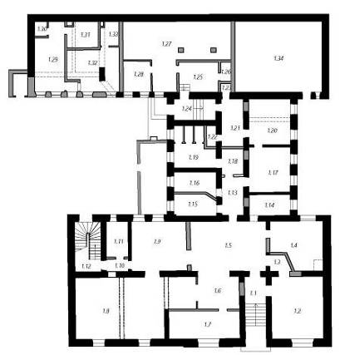  План 1 этажа  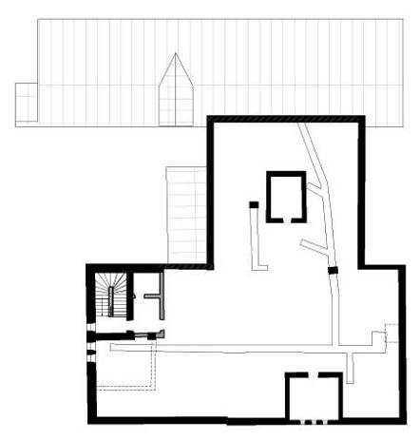  План чердака
5 | Архитектурно-художественное решение (композиция) фасадов: | 5.1. Архитектурно-художественное решение в духе эклектики с использованием элементов стиля ренессанса и неоготики;  5.2. Материал и характер отделки фасадных поверхностей:  - цоколь – грубо обработанные гранитные блоки серо-бурого цвета;  - лицевой и боковой фасады: лицевой облицовочный кирпич с расшивкой швов «валиком», цвет кирпича – бурый и светло-желтый;  - элементы декора: гладкая штукатурка, светлый цвет;  - дворовые фасады: гладкая известковая штукатурка, историческое цветовое решение фасадов  5.3. Входные ступени-площадки:  историческое расположение; габариты, материал (гранит (главный вход) и бетон (дворовой вход)  5.4. Оконные проемы:  их расположение, габариты и размеры, конфигурации, исторический рисунок расстекловки  5.5. Дверные проемы, их габариты и расположение, конфигурации, исторический рисунок  5.6. Композиционно-архитектурное решение:  5.6.1. Лицевой С-В фасад:  ассиметричной, двухчастной композиции в 5 осей. Фасад правой части в 3 оси с широкими полуциркульными проемами, закрепленный по углам рустовкой с выступающими краями и вертикальной выкружкой, акцентирован порталом главного входа. Угол фасада левой части с менее широкими полуциркульными проемами закреплен идентичной рустовкой.  Высокий цоколь с оконными квадратными и прямоугольными лежачими проемами, облицован грубо обработанными серыми гранитными блоками. Арочный портал входа до уровня горизонтальной перемычки облицован гладкими гранитными блоками бурого цвета. Оконные проемы декорированы кирпичными архивольтами с замковыми камнями и полочками, обрамление нижней части проемов - рустовки из кирпича с выступающими краями и подоконные профилированные тяги с нишами. Углы верхней части портала облицованы рустовкой из кирпича с выступающими краями.  Над порталом - высокий трехступенчатый фронтон в стиле неоготики в 5 осей, расчлененный узкими лопатками. В 3 простенках - высокие узкие оконные проемы.  Основная плоскость фасада облицована рядами из бурого кирпича и известковых блоков. Стены верхней части портала и фронтона облицованы кирпичом бурого цвета. Фасад завершается широким декоративным фризом и венчающим карнизом.  5.6.2. Боковой Ю-В фасад:  симметричной композиции.  Цоколь – низкий, из грубо обработанных гранитных блоков.  Фасад завершается карнизом с упрощенным фризом и треугольным фронтоном с 3 узкими лучковыми оконными проёмами, увенчанного венчающим карнизом.  Стены облицованы рядами из бурого кирпича и известковых блоков.  5.6.3. Дворовой Ю-З фасад:  асимметричной композиции в 4 оси.  Цоколь из грубо обработанных гранитных блоков, расчленен лежачими оконными проёмами (заложены).  Фасад имеет 3 оконных прямоугольных проёма (по 3-ей оси узкий) с левой стороны и прямоугольный дверной проём по 4-ой оси с почти квадратным окном, расположенным над ним.  Угол фасада оформлен рустовкой с выступающими краями. Фасад завершается профилированным венчающим карнизом.  5.6.4. Дворовой Ю-В фасад:  асимметричная композиция в 5 осей.  Оконные проемы – прямоугольные (4 увеличены и смещены по высоте). По 1-ой оси – прямоугольный входной проем.  Фасад завершается профилированным венчающим карнизом.  На крыше – световой фонарь с прямоугольными оконными ленточными проёмами. Стены фонаря завершаются профилированным карнизом.  5.7. Декоративное оформление фасадов:  5.7.1. Портал и дверной проем главного входа:  Портал обрамлен в нижней части гранитной кладкой (гладкие блоки бурого цвета); углы верхней части закреплены оформлены кирпичной кладкой под рустовку с валиками.  Проем оформлен архивольтом из кирпичной кладки с замковым камнем.  5.7.2. Оконные проемы:  5.7.2.1. Оформление проемов:  - Проемы лицевого фасада (1-ый этаж):  проемы оформлены кирпичной кладкой в виде рустовки с выступающими краями и архивольтами с замковым камнем и полочками;  - Проемы фронтонов (лицевой и боковой фасад):  проемы украшены кирпичными перемычками (клинчатые (лицевой фасад), лучковыми (боковой фасад)  5.7.2.2. Исторический рисунок расстекловки оконных и дверных проемов, материал заполнений - дерево  5.7.3. Рустовка:  5.7.3.1. Угловая рустовка (уличный и боковой фасады):  рустовка с выступающими краями и валиком;  5.7.3.2. Угловая рустовка портала:  рустовка из кирпича с валиком  5.7.3.3. Рустовка оконных проемов:  рустовка из кирпича с выступающими краями  5.7.4. Фризы, тяги, карнизы:  5.7.4.1. Тяги (уличный фасад):  профилированная подоконная тяга  5.7.4.2. Фриз и венчающий карниз (уличный фасад): широкий фриз декорирован лопатками с капителями, чередующимися с бриллиантовым камнем. Карниз профилированный.  5.7.4.3. Фриз и карнизы (боковой фасад): плоский фриз с профилированной тягой и карнизом, по углам - лопатки с капителями. Карниз фронтона – профилированный.  5.7.4.4. Первоначальные венчающие карнизы (дворовые фасады):  кирпичные, оштукатуренные, профилированные, профили карнизов  5.7.4.5. Профилированный карниз светового фонаря: кирпичный, оштукатуренный, профилированный.  5.7.5. Декор фронтона (уличный фасад): Фронтон отделен широкой полочкой со стилизованными гуттами под лопатками. Подоконная часть на всю ширину имеет двухчастный фриз: простенки между лопатками в нижней части, отеленные узкой полочкой, оформлены стилизованными триглифами, в верхней части декорированы вертикальной кладкой кирпича и завершаются профилированной подоконной тягой. Выступы фронтона оформлены профилированными карнизами и розетками на полочках, выложенными в кирпиче. |  | 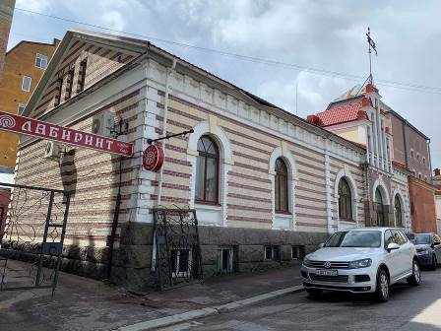  Уличный и боковой фасады  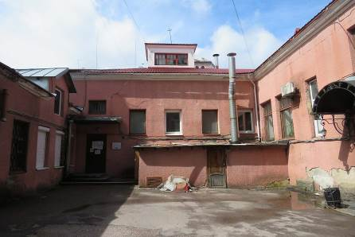  Дворовые фасады  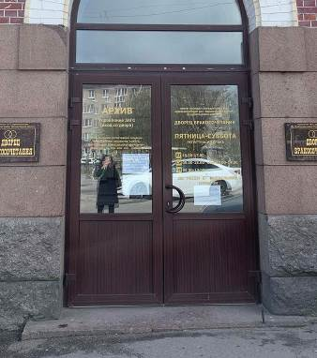  Главный вход  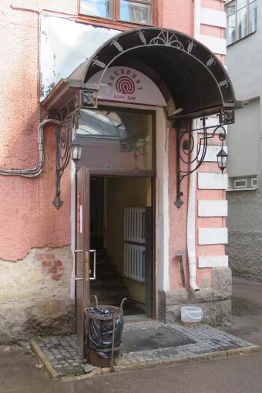  Дворовой вход  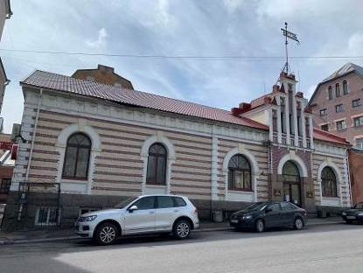  Лицевой С-В фасад  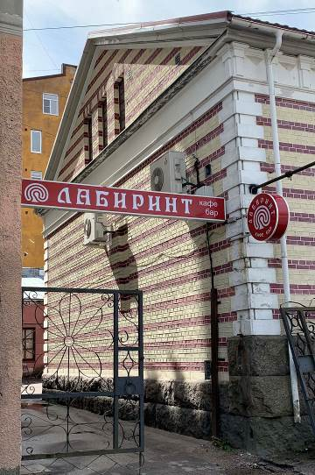  Боковой Ю-В фасад  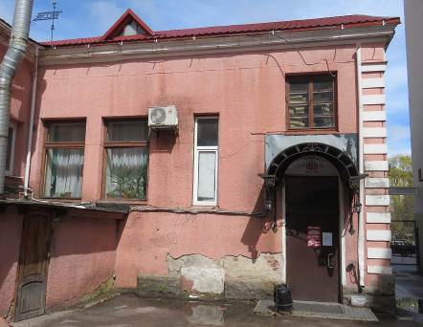  Дворовой Ю-З фасад  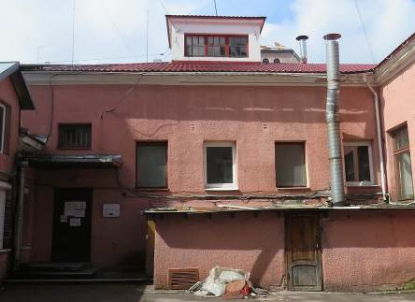  Дворовой Ю-В фасад  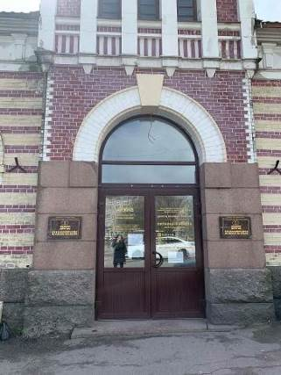  Портал главного входа  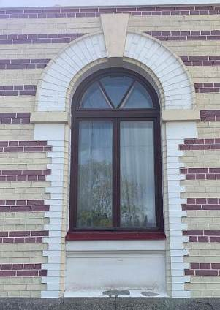  Оконный проем (лицевой фасад)  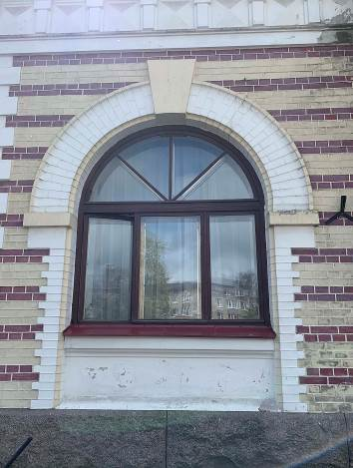  Оконный проем (лицевой фасад)  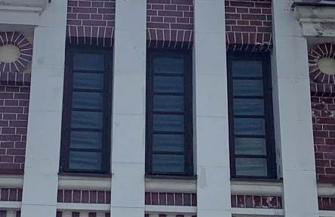  Фронтон. Лицевой фасад  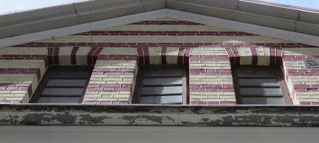  Фронтон. Боковой фасад  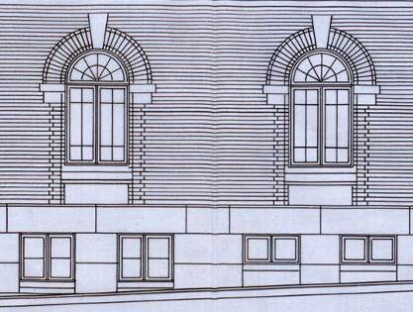  Рисунок расстекловки оконных проемов. Лицевой фасад (проект 1909 г.)  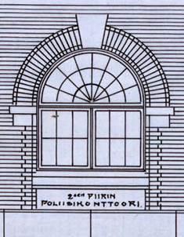  Рисунок расстекловки оконных проемов. Лицевой фасад (проект 1909 г.)  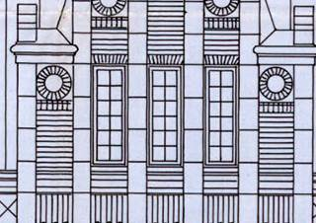  Рисунок расстекловки оконных проемов фронтона. Лицевой фасад (проект 1909 г.)  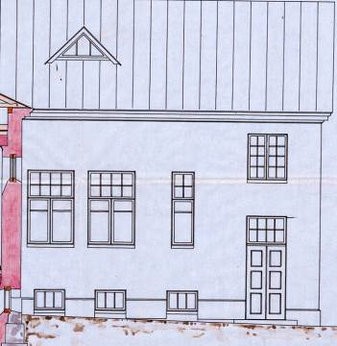  Рисунок расстекловки оконных и дверного проемов. Дворовой Ю-З фасад. Проект 1909 г.  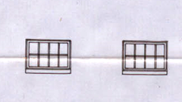  Рисунок расстекловки оконных проёмов. Дворовой Ю-В фасад. Проект 1909 г.  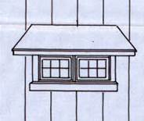  Рисунок расстекловки слухового окна (уличный скат). Проект 1909 г.  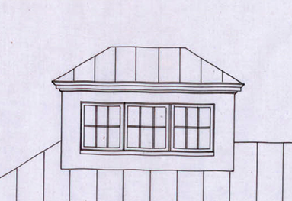  Рисунок расстекловки проемов светового фонаря. Проект 1909 г.  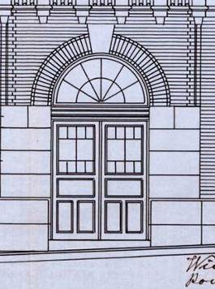  Рисунок дверей главного входа. Проект 1909 г.  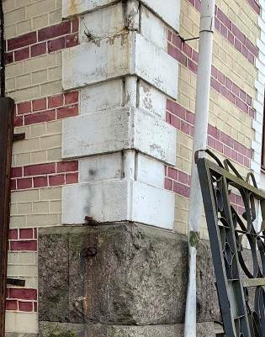  Угловая рустовка  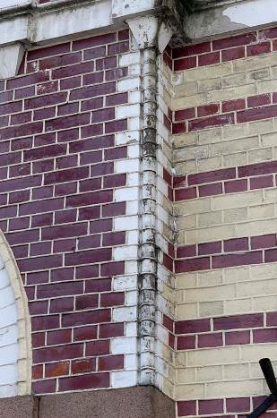  Рустовка углов портала  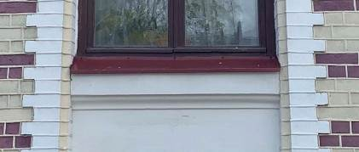  Подоконная тяга (уличный фасад)  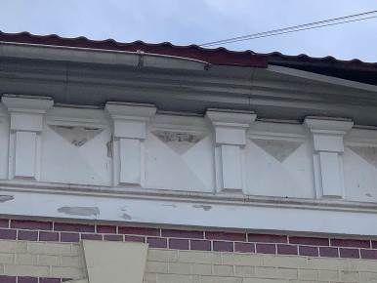  Фриз и карниз (уличный фасад)  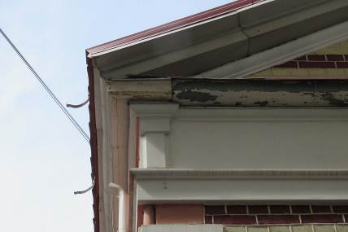  Фриз и карнизы  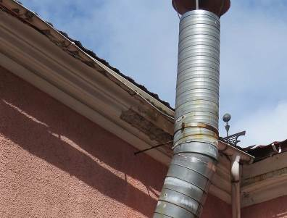  Первоначальный венчающий карниз фасадов большого внутреннего двора  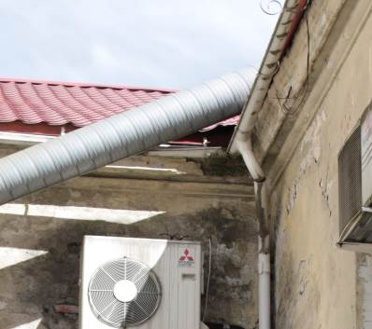  Первоначальные венчающие карнизы малого дворика  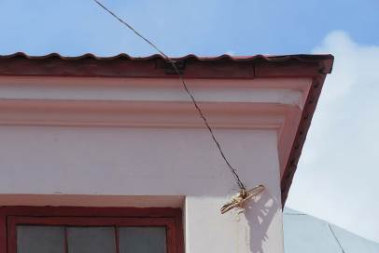  Карниз светового фонаря  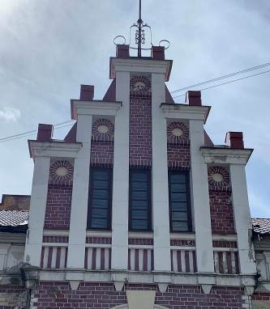  Фронтон (лицевой фасад)
6 | Декоративно-художественная отделка интерьеров  (нумерация помещений дана в соответствии с номерами помещений на планах из Охранного обязательства от 2009 г.): | 6.1. Отделка интерьеров:  6.1.1. Стены (1-ый этаж – основной объем):  гладкая известковая штукатурка, цветовое решение стен (светлый цвет);  6.1.2. Потолки:  гладкая штукатурка, цветовое решение (белый цвет);  6.1.3. Полы:  6.1.3.1 Их расположение и отметки;  6.1.3.2. Бетонное мозаичное покрытие (пом. 1.1, 1.2)  6.2. Лестницы:  6.2.1. Лестница главного входа:  покрытие ступеней – бетонное мозаичное (добавление мраморной крошки мелкой фракции);  6.2.2. Лестница служебная:  ступени – бетонные;  металлическое ограждение:  поручень – круглого сечения;  перила – прутья квадратного сечения, соединенные полосами |  | 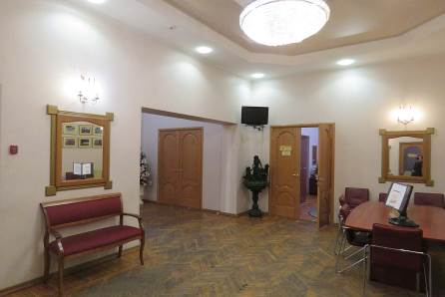  Помещение 1-го этажа  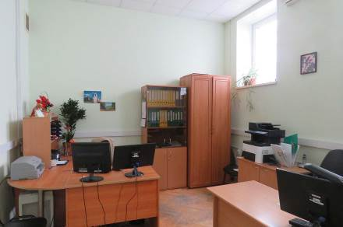  Помещение 1-го этажа  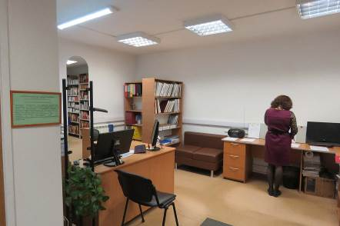  Помещение 1-го этажа  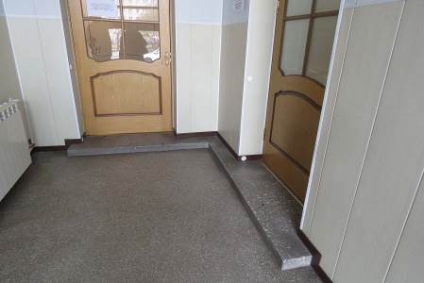  Бетонный мозаичный пол (пом. 1.1 и 1.2)  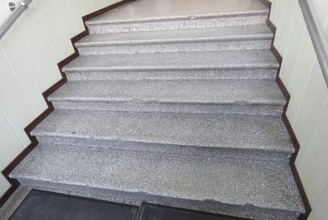  Бетонные мозаичные ступени  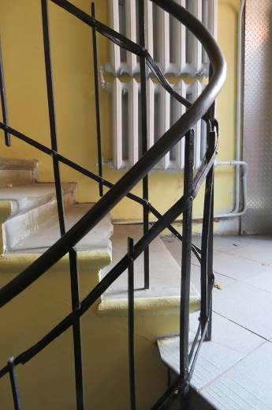  Ограждение служебной лестницы
7 | Крыша: | 7.1. Первоначальная конфигурация крыши, материал покрытия – металл;  7.2. Стропильная система  (общая конструктивная схема, материал (дерево);  7.3. Существующие вентиляционные короба, их расположение в пространстве чердака;  7.4. Сохранившиеся вентиляционные шахты, их расположение, габариты, материал (кирпич), отделка (гладкая штукатурка); |  | 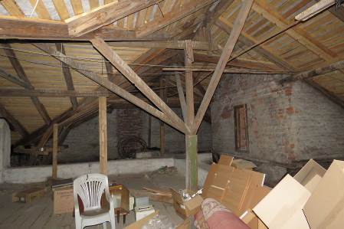  Чердак (служебный корпус)  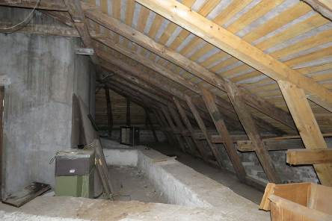  Чердак (служебный корпус)  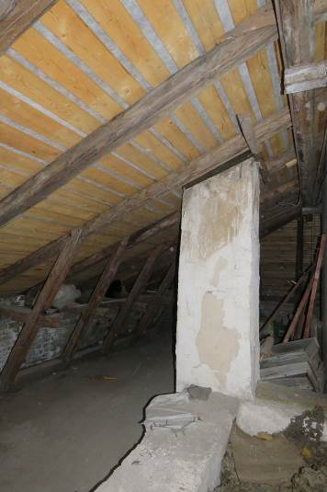  Вентиляционная шахта
 |  | 7.5. Основание башнеобразной надстройки в пространстве чердака (его расположение и габариты);  7.6. Башнеобразная надстройка (ее расположение на фронтоне, конструкция согласно иконографическому материалу – воссоздание)  7.7. Сохранившаяся задняя часть ступенчатого фронтона (с восстановлением утраченного завершения) |  | 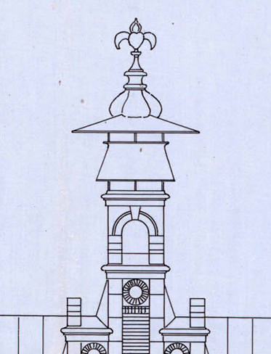  Башнеобразная надстройка. Вид со стороны лицевого фасада. Проект 1909 г.  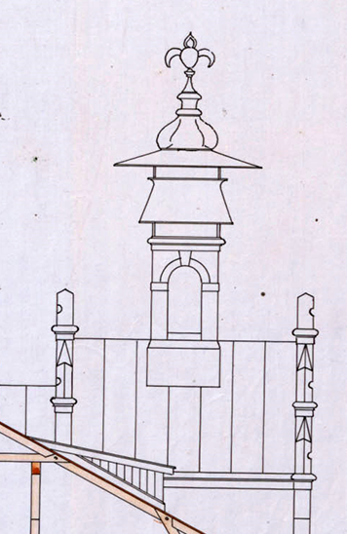  Башнеобразная надстройка. Вид сбоку. Проект 1909 г.  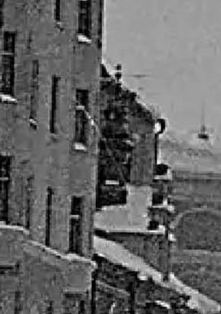  Башнеобразная надстройка. Фото 1968 г.
 |  | 7.8. Световой фонарь  (его расположение, габариты, конструкция, первоначальный материал (кирпич)  7.9. Оконные проемы фронтона и слуховые окна  (их первоначальные: расположение, конструкции, форма и конфигурации, материал (дерево) |  | 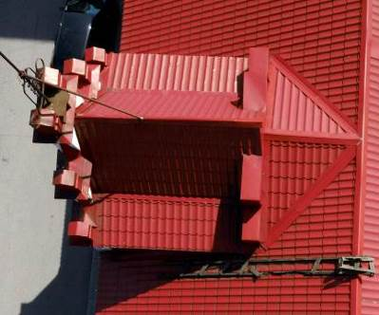  Сохранившаяся часть задней  части ступенчатого фронтона  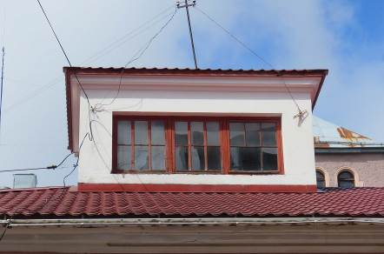  Световой фонарь  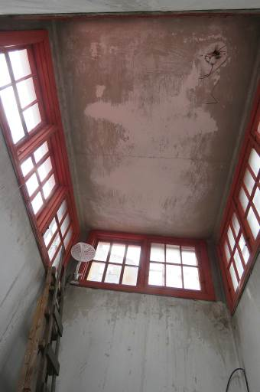  Световой фонарь  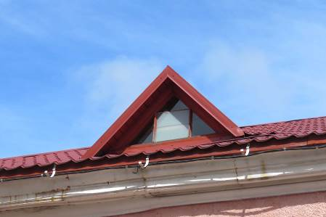  Слуховое окно

Предмет охраны может быть уточнен при проведении дополнительных научных исследований.

